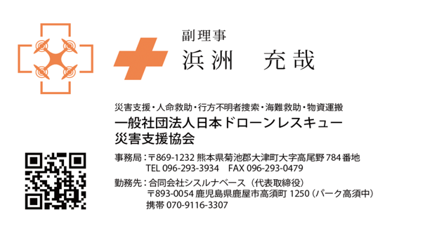日本ドローンレスキュー災害支援協会
入会希望申込書

貴会の趣旨に賛同し、入会を希望します。
申請日 年 月 日
氏名
＜法人又は公的機関の場合＞
会社名又は所属機関名
＜個人の場合＞ | 現会員の紹介者（ ）
住所（郵便物が届く住所）

電話番号

メールアドレス
希望会員（どちらかを○で囲む）  ※理事をご希望の方は個別にご連絡ください。 | 正会員 賛助会員  準会員 学生会員
会員名簿の記載の可否（どちらかを○で囲む） | 可 否

※ご記入いただいた個人情報は、入会申込みの審査及び連絡、会員向け情報の提供など、本協会の活動にのみ利用いたします。
※本申込書は、協会事務局まで郵送またはメールにてお送りください。

[日本ドローンレスキュー災害支援協会 事務局連絡先]

〒８９３−００５６
鹿児島県鹿屋市上野町５０９２−１
cislunarbase@gmail.com
070−9116−3307
浜洲 充哉

